**Three Address Code**

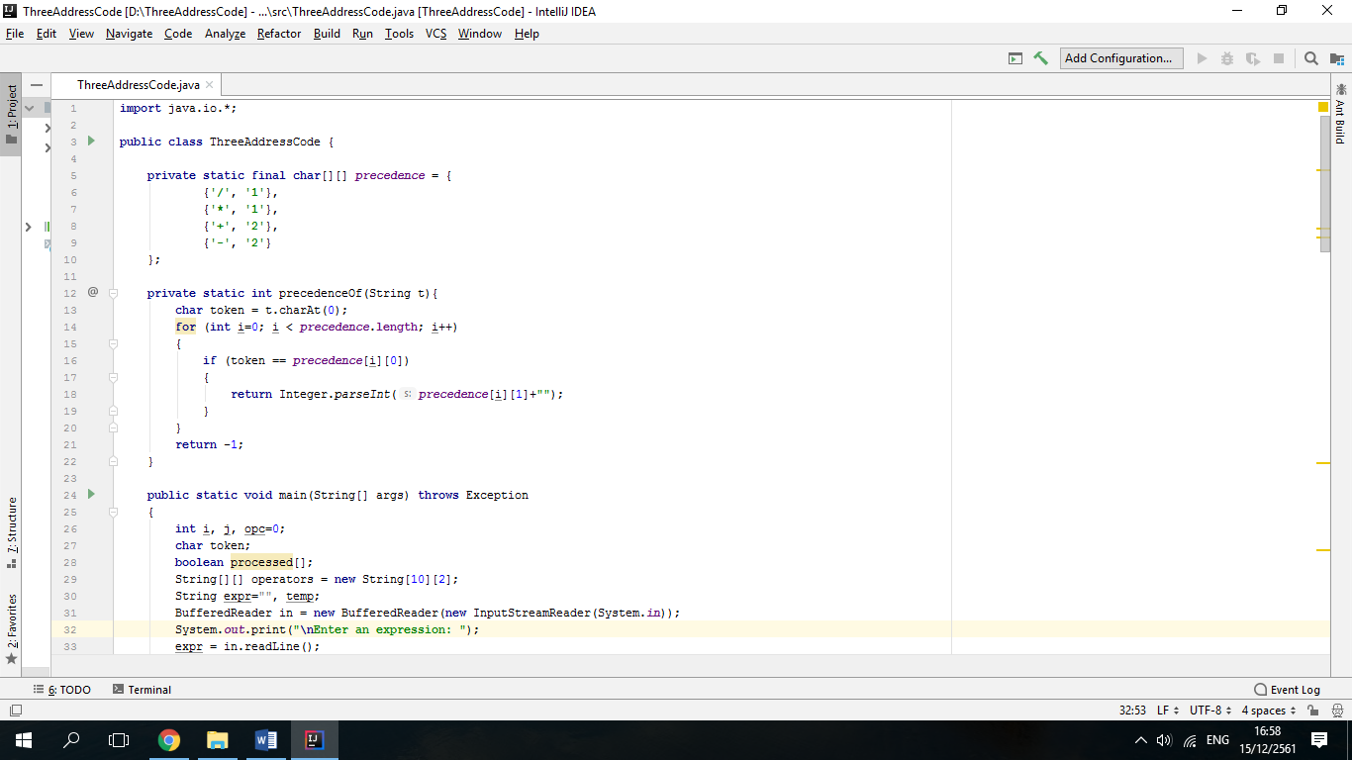

char[][] precedence เป็นตัวกำหนดลำดับความสำคัญของเครื่องหมาย

precedenceOf(String t) เป็นเมธอดที่ใช้คืนค่าลำดับ ความสำคัญของเครื่องหมาย operator

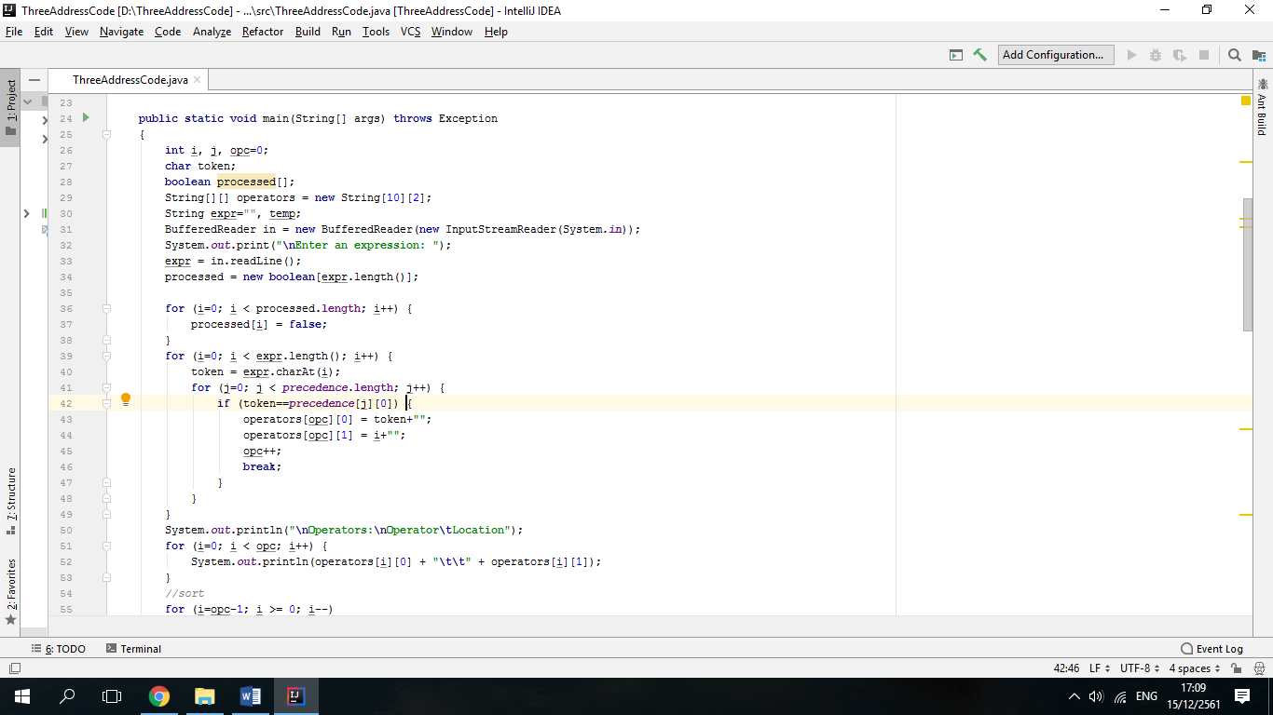

Processed[] มีไว้เพื่อเช็คว่า index ใน expression ใดถูกทำงานไปแล้วบ้าง ถ้ายัง = false ,ทำแล้ว = true ในลูปนี้เป็นการเซ็ตค่าเริ่มต้นให้กับตัวแปรนั่นเอง

นำ expresstion ที่รับเข้ามา มาหาว่ามี operator ที่ตำแหน่งใดบ้าง และเก็บค่า operator และ index ที่พบใน arrays โดยที่ opc คือ ลำดับที่เก็บ operator และ operators[opc][0]= token คือ เก็บค่า operator ที่พบ

operators[opc][1]= i คือ เก็บค่า index ที่พบ operator นั้น

พร้อมแสดงค่า operator ออกทางหน้าจอ

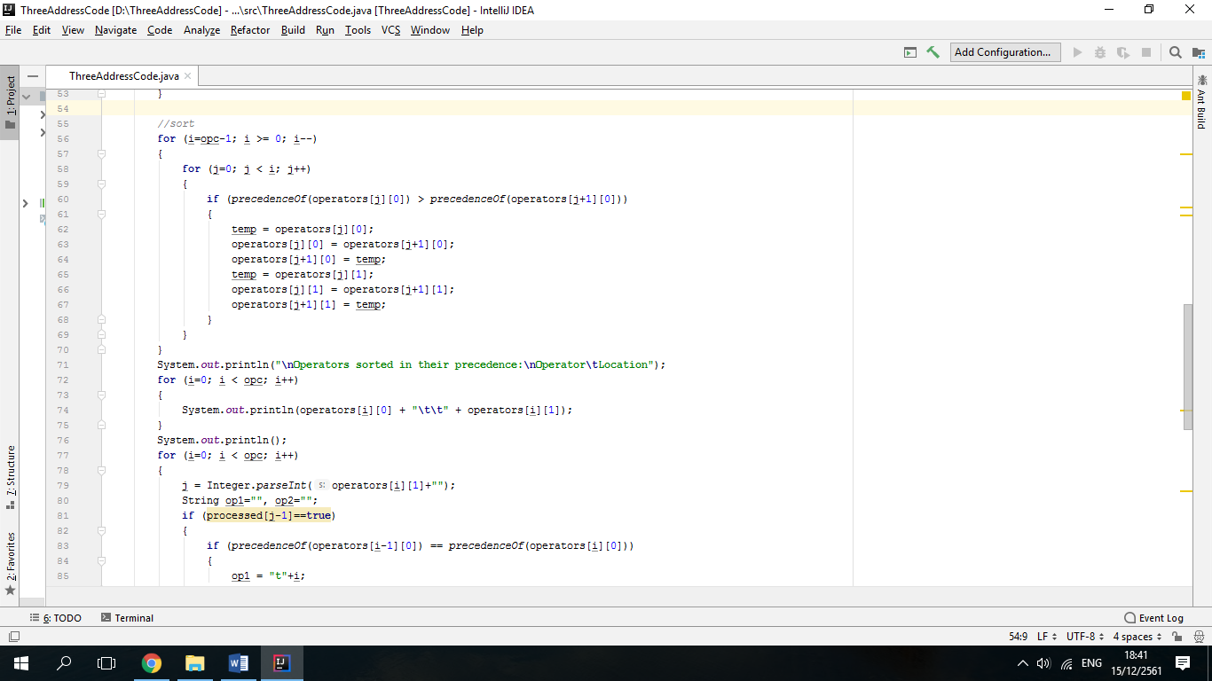

จะทำการเรียงลำดับ operator จาก operator ที่มีลำดับความสำคัญมาก ไป หา operator ที่มีลำดับความสำคัญน้อย และแสดงค่าออกทางหน้าจอ

ทำการหาค่า three address code เริ่มจาก operator ลำดับแรกจนถึงลำดับสุดท้าย และแสดงค่าออกทางหน้าจอ

กรณีที่ processed operand ทางซ้าย = true (เคยใช้งานแล้ว) ถ้าลำดับความสำคัญของ operator ลำดับก่อนหน้าเท่ากับ ลำดับความสำคัญของ operator ปัจุบันให้ op1 = “t”+ i

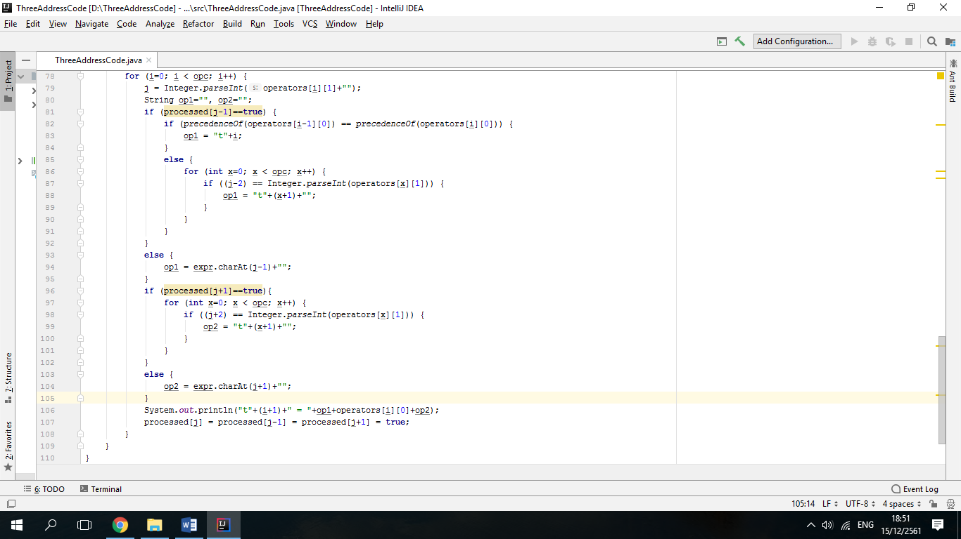

แสดงค่า three address code ออกทางหน้าจอ และ set ค่า processed index ที่ j , j-1 , j+1 ให้เป็น true โดย j เป็น index ของ operator ที่ทำงานอยู่ในปัจจุบัน

ใ

กรณีที่ processed operand ทางขวา = true (เคยใช้งานแล้ว) ให้หาว่า j+2 (index ของ operator ลำดับก่อนถัดไป) เท่ากับ อยู่ที่ operator ลำดับที่เท่าไหร่เมื่อหาพบ แล้วให้ op2 = “t” + (x+1) โดย x เป็นลำดับของoperand

ถ้า processed operand ทางด้านขวา = false (ยังไม่เคยใช้งาน) แล้ว op2 = operand ทางด้านขวาของoperator ปัจจุบัน ( i )

ถ้า processed operand ทางด้านซ้าย = false (ยังไม่เคยใช้งาน) แล้ว op1 = operand ทางด้านซ้ายของ operator ปัจจุบัน ( i )

๖๗

ถ้าความสำคัญไม่เท่ากัน ให้หาว่า j-2 (index ของ operator ลำดับก่อนหน้า )เท่ากับ อยู่ที่ operator ลำดับที่เท่าไหร่เมื่อหาพบ แล้วให้ op1 = “t” + (x+1) โดย x เป็นลำดับของoperand

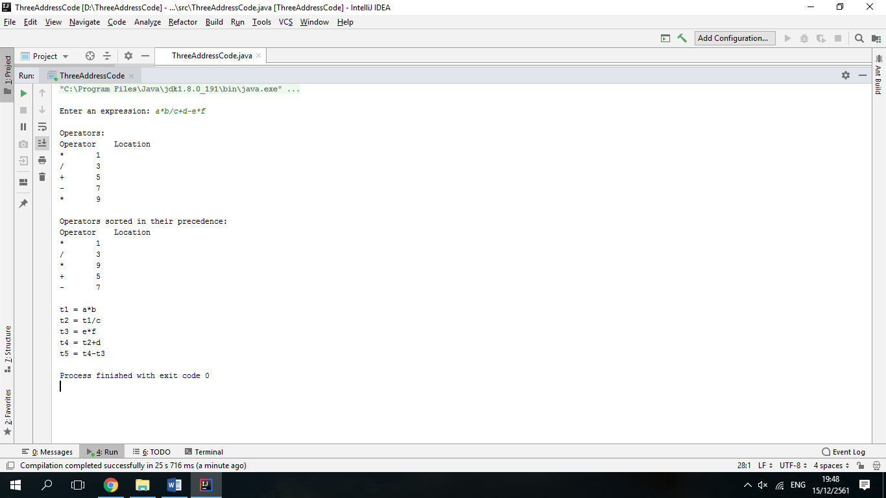

Output three address code

ของ expression a*b/c+d-e*f

**Compiler sec 1**

นายปิยวัฒน์ นามทะจันทร์ 5910406256

นางสาวพัชญ์ชัญญา จงชีวีวัฒน์ 5910406337

นางสาววิภาวดี ม่อนคุต 5910406451